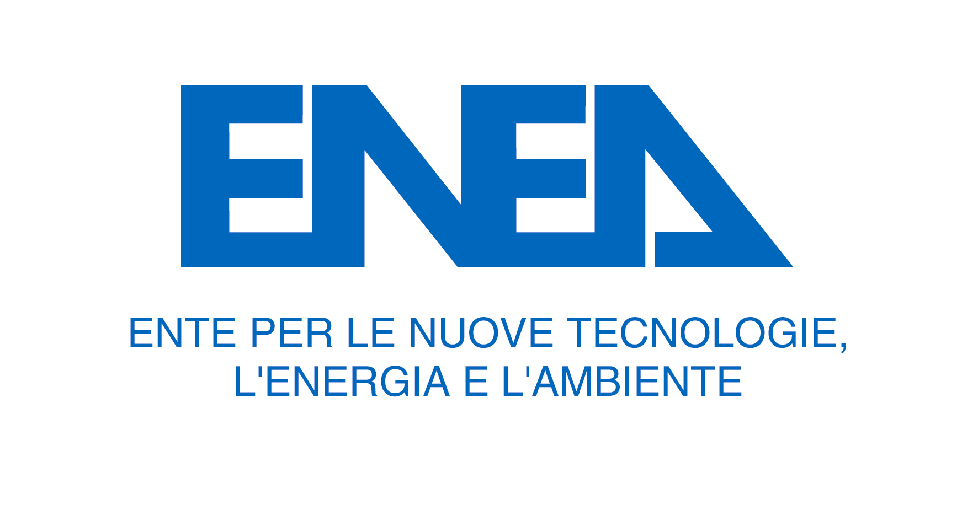

Workshop
ENEA e le Tecnologie per la Gestione Sostenibile dei Rifiuti
Roma, 18 giugno 2008
ENEA – Via Giulio Romano, 41

Lo sviluppo e l’introduzione di tecnologie innovative nella gestione dei rifiuti costituisce un elemento centrale nel complesso percorso verso lo sviluppo sostenibile.
Tanto la prevenzione che la corretta gestione dei rifiuti prodotti si configurano come problematiche eminentemente sistemiche, che coinvolgono aspetti di politica industriale e ambientale accanto a quelli prettamente amministrativi e socio-culturali. La tecnologia costituisce comunque un elemento centrale e spesso dirimente nell’approccio e nella risoluzione di questi problemi. Se è vero che, con riferimento a vaste aree del nostro Paese, il problema prioritario è rappresentato dai ritardi nell’adeguamento dei sistemi di gestione, in prospettiva l’ulteriore sviluppo tecnologico nel settore appare determinante per rispondere adeguatamente dal punto di vista ambientale, energetico e gestionale, alla domanda di qualità nei servizi che la comunità chiede in maniera crescente.
L’ENEA è impegnato sulla tematica rifiuti a diversi livelli: con una struttura tecnica specifica, attiva sia su problematiche di sistema che di ricerca e sviluppo tecnologico relativamente ai cicli di trattamento, con particolare riguardo ai trattamenti termici ed al recupero energetico, nonché sull’insieme delle tecnologie di controllo complessivo del sistema di recupero/riciclaggio.
Programma
9:00 Registrazione partecipanti
9:15 Introduce e presiede
- Luigi Paganetto Presidente ENEA
9:30 Interviene
- Michele Galatola Environmental Technologies and Pollution Prevention
Direttorato I Ambiente DG Ricerca Commissione Europea
9:45 Rapporteur
- Maurizio Coronidi ENEA
10:00 Tavola rotonda
- Angelo Alessandri Presidente VIII Commissione Ambiente Camera dei Deputati
- Gianfranco Bologna* Direttore Scienitifico e Sostenibilità WWF Italia
- Antonio Bonomo Direttore Sistemi Energetici A2A
- Nicolò Dubini Vice Presidente Esecutivo Pirelli Ambiente
- Daniele Fortini Presidente Federambiente
- Claudio Galli Direttore Divisione Ambiente HERA SpA
- Roberto Garavaglia Presidente EuroEnergy Group Gruppo Marcegaglia
- Giancarlo Longhi Direttore Generale CONAI
- Gianfranco Mascazzini Direttore Generale Qualità della Vita Ministero dell’Ambiente,
della Tutela del Territorio e del Mare
- Carlo Noto La Diega Presidente FISE
- Giustino Trincia* Cittadinanzattiva
Intervengono
- Gianni Alemanno* Sindaco Comune di Roma
- Guido Bertolaso Sottosegretario di Stato Presidenza del Consiglio dei Ministri
con delega all'emergenza rifiuti
- Claudio Mancini Assessore allo Sviluppo Economico Regione Lazio
13:15 Conclude
- Roberto Menia* Sottosegretario di Stato Ministero dell’Ambiente, della Tutela del
Territorio e del Mare
*In attesa di conferma

